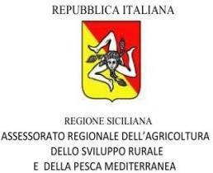

Allegato 2

DICHIARAZIONE SOSTITUTIVA DELL’ATTO DI NOTORIETÀ
(artt.46 e 47del DPR n. 445 del 28 dicembre 2000)

Il sottoscritto/a nato/a a

prov. ( ) il e residente a Via in qualità di consulente

DICHIARA

qualità di soggetto in possesso del certificato di abilitazione alle prestazioni di consulenza in materia di uso sostenibile dei prodotti fitosanitari e sui metodi di difesa
in
alternativi, l’applicazione dei criteri di incompatibilità indicati al punto A.1.3 del Piano d'azione

nazionale per l'uso sostenibile dei prodotti fitosanitari, adottato con decreto del Ministro delle politiche agricole alimentari e forestali, di concerto con i Ministri dell'ambiente e della tutela del territorio e del mare della salute, del 22 gennaio 2014.

Luogo data / /2020

Il dichiarante

Allegare copia fotostatica documento d’identità in corso di validità

